1. МИНОБРНАУКИ РОССИИ
2. САНКТ-ПЕТЕРБУРГСКИЙ ГОСУДАРСТВЕННЫЙ
3. ЭЛЕКТРОТЕХНИЧЕСКИЙ УНИВЕРСИТЕТ
4. «ЛЭТИ» ИМ. В.И. УЛЬЯНОВА (ЛЕНИНА)
5. Кафедра Вычислительной техники

ОТЧЁТ

по лабораторной работе №10

по дисциплине «Организация процессов и программирования в среде Linux»

1. Тема: СИНХРОНИЗАЦИЯ ПРОЦЕССОВ С ПОМОЩЬЮ СЕМАФОРОВ

|  |  |  |
| --- | --- | --- |
| Студент гр. 9308 |  | Соболев М.С. |
| Преподаватель |  | Разумовский Г.В. |

Оглавление

1. Введение 3

1.1. Введение 3

1.2. Порядок выполнения работы 3

1.3. Содержание отчёта 4

2. Тексты программ 5

2.1. writer.cpp 5

2.2. reader.cpp 12

3. Скриншоты работы каждой программы 16

4. Вывод 22

5. Список использованных источников 23

# 1. Введение

## 1.1. Введение

Тема работы: Синхронизация процессов с помощью семафоров.

Цель работы: Знакомство с организацией семафоров, системными функциями, обеспечивающими управление семафорами, и их использованием для решения задач взаимоисключения и синхронизации.

## 1.2. Порядок выполнения работы

1. Написать две программы (Поставщик и Потребитель), которые работают с циклическим буфером ограниченного размера, расположенным в разделяемой памяти. Доступ к буферу и синхронизация работы Поставщика и Потребителя должны быть реализованы с помощью семафоров. Поставщик выделяет буфер и семафоры, читает по одному символу из файла и записывает его в буфер. Потребитель считывает по одному символу из буфера и выводит их на экран. Если буфер пустой, то Потребитель должен пассивно ждать, пока Поставщик не занесёт туда хотя бы один символ. Если буфер полностью заполнен, то Поставщик должен пассивно ждать, пока Потребитель не извлечёт из него по крайней мере один символ. Поставщик заканчивает свою работу, как только прочитает последний символ из файла и убедится, что Потребитель его прочитал. Потребитель заканчивает свою работу при отсутствии символов в буфере и завершении работы Поставщика.

2. Откомпилировать программы Поставщик и Потребитель. Запустить их на разных терминалах.

3. Написать две программы, экземпляры которых запускаются параллельно и с различной частотой обращаются к общему файлу. Каждый процесс из первой группы (Писатель) пополняет файл определённой строкой символов и выводит её на экран вместе с именем программы. Процессы второй группы (Читатели) считывают весь файл и выводят его на экран. Писатели имеют приоритет перед Читателями. Пока один Писатель записывает строку в файл, другим Писателям и всем Читателям запрещено обращение к файлу. Читатели могут одновременно читать файл, если нет Писателей, готовых к записи в файл. Писатель заканчивает работу, после того как выполнит N-кратную запись строки в файл. Читатель заканчивает работу после прочтения текущего содержимого файла. Синхронизация процессов должна выполняться с помощью семафоров.

4. Откомпилировать программы Читатель и Писатель. Запустить на разных терминалах несколько Писателей и Читателей.

Выбранные задания: 3, 4.

## 1.3. Содержание отчёта

Отчёт по лабораторной работе должен содержать:

1. Цель и задания.

2. Тексты программ.

3. Скриншоты работы каждой программы.

# 2. Тексты программ

## 2.1. writer.cpp

/*

* ./writer number_of_strings interval_time

*

* number_of_strings

* Number of loops (cycles), i.e. how many times this (WRITER) program (process) will write strings in the file. Integer number in the range [0; +inf].

* interval_time

* Interval time (as argument for "sleep()" function) for every loop (cycle), i.e. how many time we will wait after each iteration. Integer number in the range [-1; +inf].

*

*/

// https://www.unix.com/aix/74632-how-clean-unused-semaphore.html

// WARNING

// if you have undeleted old semaphore w/ old data,

// and you start a new program, but there is infinite waiting

// input in terminal: "ipcrm -s <semaphore id>"

// usually id starts from 1, so you can try it

// ID IS NOT KEY (it's int ptr in program, not the key)

#include <iostream>

#include <fstream>

#include <string>

#include <sys/ipc.h>

#include <sys/sem.h>

#include <unistd.h>

#include <sys/shm.h>

using namespace std;

/*

struct sembuf

{

short sem_num; // Semaphore number

short sem_op; // Operation on semaphore

short sem_flg; // Operation flags

};

*/

/*

* https://www.opennet.ru/docs/RUS/ipcbook/node34.html

* http://ccfit.nsu.ru/~deviv/courses/unix/unix/ngc9deb.html

* sem_num: semaphore number (index, id), for whom we setting the operations/flags

* sem_op > 0: add sem_op

* sem_op < 0: decrease by |sem_op|, if there will be number < 0 after that, it will return an error

* sem_op == 0: compare to 0, if != 0, there will be an error

* sem_flg == IPC_NOWAIT == 2048: if some operation couldn't be finished, there will be an error, nothing will be changed

* sem_flg == SEM_UNDO == 4096: test operation regime, even if it's successful or not, it will be reseted (undo) to values before

*/

/*

* http://ccfit.nsu.ru/~deviv/courses/unix/unix/ngc9deb.html

* int semop(int semid, struct smbuf *sops, unsigned nsops);

* nsops -- the number of structures in the array pointed to by sops, nsops must always be greater than or equal to 1;

* semid -- semaphore set identifier received from semget;

*/

typedef struct sembuf SemaphoreBuffer;

int main (int argc, char* argv[])

{

// ---------- INITIALIZING & PREPARING ----------

// checking if there is wrong/incopatible arguments

if (argv[1] == nullptr)

{

cout << "Syntax error. No number of strings argument has found!\n";

exit(-1);

}

if (atoi(argv[1]) < 0)

{

cout << "Syntax error. Number of strings to write file argument must be in range [0; +inf)!\n";

exit(-1);

}

// checking if there is wrong/incopatible arguments

if (argv[2] == nullptr)

{

cout << "Syntax error. No interval time (for \"sleep()\" function) argument has found!\n";

exit(-1);

}

if (atoi(argv[2]) < -1)

{

cout << "Syntax error. Interval time (for \"sleep()\" function) argument must be in range [-1; +inf)!\n";

exit(-1);

}

/*

* SEMAPHORE CONVENTIONS (for all 3 semaphores):

* 0 -- FILE semaphore

* 1 -- ACTIVE WRITERS semaphore

* 2 -- ACTIVE READERS semaphore

* 3 -- ACTIVE PROCESSES semaphore

*/

int number_of_strings = atoi(argv[1]); // number of loops (cycles)

int interval_time = atoi(argv[2]); // interval time (as argument for "sleep()" function) for every loop (cycle)

int i = 0;

int semaphore_ptr; // pointer to the semaphore

int key_semaphore = 190; // semaphore key

string filename = "shared_file.txt"; // name of the file to write strings

ofstream local_file;

SemaphoreBuffer semaphore_file_decrease = {0, -1, 0}; // DEcreasing FILE semaphore (flags = 0)

SemaphoreBuffer semaphore_file_increase = {0, 1, 0}; // INcreasing FILE semaphore (flags = 0)

SemaphoreBuffer semaphore_writers_decrease = {1, -1, 0}; // DEcreasing ACTIVE WRITERS semaphore (flags = 0)

SemaphoreBuffer semaphore_writers_increase = {1, 1, 0}; // INcreasing ACTIVE WRITERS semaphore (flags = 0)

SemaphoreBuffer semaphore_readers_compare = {2, 0, 0}; // comparing ACTIVE READERS semaphore with 0 (flags = 0)

SemaphoreBuffer semaphore_processes_decrease = {3, -1, 0}; // DEcreasing ACTIVE WRITERS semaphore (flags = 0)

SemaphoreBuffer semaphore_processes_increase = {3, 1, 0}; // INcreasing ACTIVE WRITERS semaphore (flags = 0)

cout << "---------- WRITER PROCESS NUMBER " << getpid() << " ----------\n";

cout << "---------- FILENAME TO WRITE IS " << filename << " ----------\n";

cout << "---------- SEMAPHORE KEY IS " << (key_semaphore == IPC_PRIVATE ? "IPC_PRIVATE = " + to_string(key_semaphore) : to_string(key_semaphore)) << " ----------\n";

// ---------- CREATING/OPENING SEMAPHORES ----------

// https://ru.manpages.org/semget/2

// int semget(key_t key, int nsems, int semflg);

semaphore_ptr = semget(key_semaphore, 4, IPC_CREAT | IPC_EXCL | 0666); // creating set of 4 semaphores (file, acrive writers, active readers, active processes)

if (semaphore_ptr != -1)

{

cout << "---------- SEMAPHORE ID = " << semaphore_ptr << " HAS BEEN CREATED BY PROCESS " << getpid() << " ----------\n";

semop(semaphore_ptr, &semaphore_file_increase, 1); // get access to the file

}

else

{

semaphore_ptr = semget(key_semaphore, 4, IPC_CREAT); // opening semaphore

if (semaphore_ptr != -1)

{

cout << "---------- SEMAPHORE ID = " << semaphore_ptr << " HAS BEEN OPENED BY PROCESS " << getpid() << " ----------\n";

}

else

{

cout << "---------- SEMAPHORE HAS NOT BEEN OPENED BY PROCESS " << getpid() << " ----------\n";

exit(-1);

}

}

// ---------- INCREASING PROCESSES SEMAPHORE NUMBER ----------

// increase number of working processes,

// because we started working w/ file, so other programs will know,

// how many programs are active (i.e. not finished working w/ file part)

semop(semaphore_ptr, &semaphore_processes_increase, 1);

cout << "---------- NUMBER OF PROCESSES, CONNECTED TO R/W FILE IS " << semctl(semaphore_ptr, 3, GETVAL, 0) << " ----------\n\n";

// ---------- WRITING FILE ----------

for (i = 0; i < number_of_strings; i++)

{

semop(semaphore_ptr, &semaphore_writers_increase, 1); // +1 writer process, who wants to write into the file

semop(semaphore_ptr, &semaphore_readers_compare, 1); // writer waits until reader will finish the reading

cout << "---------- W/ PROCESS №" << getpid() << " IS WAITING FOR THE FILE SEMAPHORE ----------\n";

semop(semaphore_ptr, &semaphore_file_decrease, 1); // writer process waiting to get the access to the file

cout << "---------- OPEN FILE \"" << filename << "\" TO W/ BY PROCESS №" << getpid() << " BEGIN ----------\n";

local_file.open(filename, ios::app);

cout << "---------- OPEN FILE \"" << filename << "\" TO W/ BY PROCESS №" << getpid() << " END ----------\n";

cout << "---------- WRITE STRING №" << i << " BY PROCESS №" << getpid() << " BEGIN ----------\n";

local_file << "Written by process №" << getpid() << ". String №" << i << "\n";

cout << "Written by process №" << getpid() << ". String №" << i << "\n";

cout << "---------- WRITE STRING №" << i << " BY PROCESS №" << getpid() << " END ----------\n";

cout << "---------- CLOSE FILE \"" << filename << "\" TO W/ BY PROCESS №" << getpid() << " BEGIN ----------\n";

local_file.close();

cout << "---------- CLOSE FILE \"" << filename << "\" TO W/ BY PROCESS №" << getpid() << " END ----------\n";

cout << "---------- FILE & ACTIVE W/'S SEMAPHORE RELEASING BY W/ №" << getpid() << " BEGIN ----------\n";

semop(semaphore_ptr, &semaphore_file_increase, 1); // freeing the file holding by this process

semop(semaphore_ptr, &semaphore_writers_decrease, 1); // decreasing number of active writers of file

cout << "---------- FILE & ACTIVE W/'S SEMAPHORE RELEASING BY W/ №" << getpid() << " END ----------\n\n";

sleep(interval_time); // sleeping before next iteration by the time passed in the argument

}

// ---------- DECREASING PROCESSES SEMAPHORE NUMBER ----------

// decrease number of working processes, because we finished shared file part

// decreasing number in the semaphore number 4, so other programs will know,

// how many programs are active (i.e. not finished working w/ file part)

semop(semaphore_ptr, &semaphore_processes_decrease, 1);

// ---------- CLEANING & TERMINATING ----------

// so the last process, who see 0 in semaphore,

// will delete semaphore and shared memory segment

if (semctl(semaphore_ptr, 3, GETVAL, 0) == 0) // last process will delete semaphore and will free the shared memory segment

{

semctl(semaphore_ptr, IPC_RMID, 0); // deleting semaphore

cout << "---------- SEMAPHORE HAS BEED DELETED ----------\n";

}

return 0;

}

## 2.2. reader.cpp

/*

* ./reader

*

*/

#include <iostream>

#include <fstream>

#include <string>

#include <sys/ipc.h>

#include <sys/sem.h>

#include <unistd.h>

#include <sys/shm.h>

using namespace std;

typedef struct sembuf SemaphoreBuffer;

int main (int argc, char* argv[])

{

// ---------- INITIALIZING & PREPARING ----------

/*

* SEMAPHORE CONVENTIONS (for all 3 semaphores):

* 0 -- FILE semaphore

* 1 -- ACTIVE WRITERS semaphore

* 2 -- ACTIVE READERS semaphore

* 3 -- ACTIVE PROCESSES semaphore

*/

int semaphore_ptr; // pointer to the semaphore

int key_semaphore = 190; // semaphore key

char local_buffer[80]; // buffer to read the file

string filename = "shared_file.txt"; // name of the file to read strings

ifstream local_file;

SemaphoreBuffer semaphore_writers_compare = {1, 0, 0}; // comparing ACTIVE WRITERS semaphore with 0 (flags = 0)

SemaphoreBuffer semaphore_readers_decrease = {2, -1, 0}; // DEcreasing ACTIVE READERS semaphore (flags = 0)

SemaphoreBuffer semaphore_readers_increase = {2, 1, 0}; // INcreasing ACTIVE READERS semaphore (flags = 0)

SemaphoreBuffer semaphore_processes_decrease = {3, -1, 0}; // DEcreasing ACTIVE WRITERS semaphore (flags = 0)

SemaphoreBuffer semaphore_processes_increase = {3, 1, 0}; // INcreasing ACTIVE WRITERS semaphore (flags = 0)

cout << "---------- READER PROCESS NUMBER " << getpid() << " ----------\n";

cout << "---------- FILENAME TO READ IS " << filename << " ----------\n";

cout << "---------- SEMAPHORE KEY IS " << (key_semaphore == IPC_PRIVATE ? "IPC_PRIVATE = " + to_string(key_semaphore) : to_string(key_semaphore)) << " ----------\n";

// ---------- CREATING/OPENING SEMAPHORES ----------

// https://ru.manpages.org/semget/2

// int semget(key_t key, int nsems, int semflg);

semaphore_ptr = semget(key_semaphore, 4, IPC_CREAT | IPC_EXCL | 0666); // creating set of 4 semaphores (file, acrive writers, active readers, active processes)

if (semaphore_ptr != -1)

{

cout << "---------- SEMAPHORE ID = " << semaphore_ptr << " HAS BEEN CREATED BY PROCESS " << getpid() << " ----------\n";

}

else

{

semaphore_ptr = semget(key_semaphore, 4, IPC_CREAT); // opening semaphore

if (semaphore_ptr != -1)

{

cout << "---------- SEMAPHORE ID = " << semaphore_ptr << " HAS BEEN OPENED BY PROCESS " << getpid() << " ----------\n";

}

else

{

cout << "---------- SEMAPHORE HAS NOT BEEN OPENED BY PROCESS " << getpid() << " ----------\n";

exit(-1);

}

}

// ---------- INCREASING PROCESSES SEMAPHORE NUMBER ----------

// increase number of working processes,

// because we started working w/ file, so other programs will know,

// how many programs are active (i.e. not finished working w/ file part)

semop(semaphore_ptr, &semaphore_processes_increase, 1);

cout << "---------- NUMBER OF PROCESSES, CONNECTED TO R/W FILE IS " << semctl(semaphore_ptr, 3, GETVAL, 0) << " ----------\n\n";

// ---------- READING FILE ----------

// if there is NO writers, who are ready to write, readers could access file together

// if there IS writers, who are ready to write, other readers will wait access to the file

cout << "---------- R/ PROCESS №" << getpid() << " IS WAITING FOR THE READY W/ PROCS ----------\n";

semop(semaphore_ptr, &semaphore_writers_compare, 1); // reader waits until writer will finish the reading

semop(semaphore_ptr, &semaphore_readers_increase, 1);// +1 writer process, who wants to read from the file

cout << "---------- OPEN FILE \"" << filename << "\" TO R/ BY PROCESS №" << getpid() << " BEGIN ----------\n";

local_file.open(filename);

cout << "---------- OPEN FILE \"" << filename << "\" TO R/ BY PROCESS №" << getpid() << " END ----------\n";

cout << "---------- READ STRINGS BY PROCESS №" << getpid() << " BEGIN ----------\n";

while (local_file.getline(local_buffer, 80))

{

cout << local_buffer << "\n";

sleep(1);

}

cout << "---------- READ STRINGS BY PROCESS №" << getpid() << " END ----------\n";

cout << "---------- CLOSE FILE \"" << filename << "\" TO R/ BY PROCESS №" << getpid() << " BEGIN ----------\n";

local_file.close();

cout << "---------- CLOSE FILE \"" << filename << "\" TO R/ BY PROCESS №" << getpid() << " END ----------\n\n";

semop(semaphore_ptr, &semaphore_readers_decrease, 1); // decreasing number of active readers of file

// ---------- DECREASING PROCESSES SEMAPHORE NUMBER ----------

// decrease number of working processes, because we finished shared file part

// decreasing number in the semaphore number 4, so other programs will know,

// how many programs are active (i.e. not finished working w/ file part)

semop(semaphore_ptr, &semaphore_processes_decrease, 1);

// ---------- CLEANING & TERMINATING ----------

// so the last process, who see 0 in semaphore,

// will delete semaphore and shared memory segment

if (semctl(semaphore_ptr, 3, GETVAL, 0) == 0) // last process will delete semaphore and will free the shared memory segment

{

semctl(semaphore_ptr, IPC_RMID, 0); // deleting semaphore

cout << "---------- SEMAPHORE HAS BEED DELETED ----------\n";

}

return 0;

}

# 3. Скриншоты работы каждой программы

Запустим программы в следующем порядке: писатель, читатель, писатель, читатель. Все программы будут запускаться параллельно (последовательно в определённом порядке) в различных терминалах, не дожидаясь окончания работы остальных программ.

Программа-писатель «writer» запускается с параметрами количества строк, записываемых в файл, и времени ожидания (перед переходом на следующую итерацию) после завершения очередной итерации цикла. Программа-читатель «reader» запускается без параметров. Команды запуска программ в соответствующем порядке:

1. «./writer 6 1».

2. «./reader».

3. «./writer 7 1».

4. «./reader».

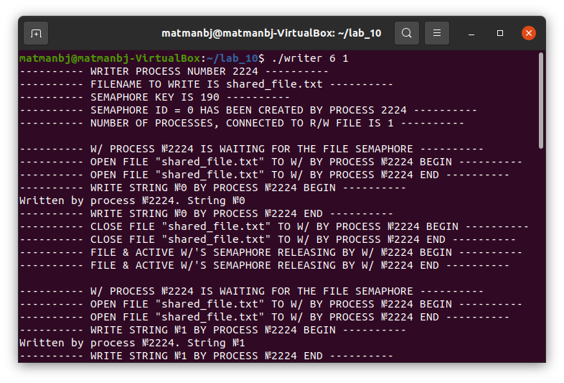

Рисунок 1. Запуск программы-писателя с командой «./writer 6 1»

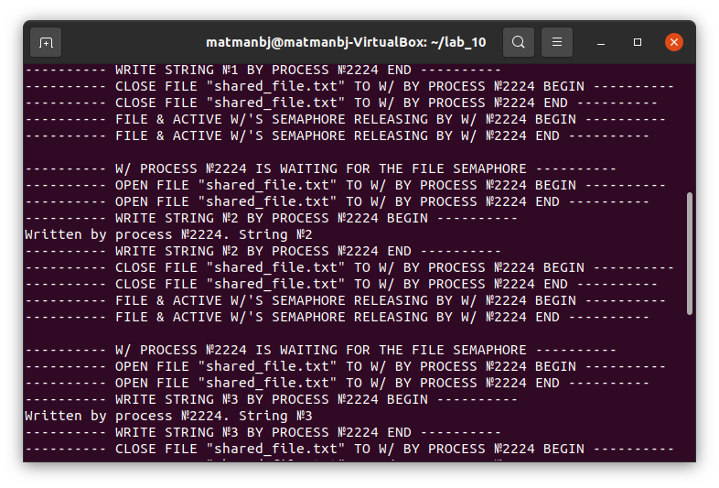

Рисунок 2. Запуск программы-писателя с командой «./writer 6 1»

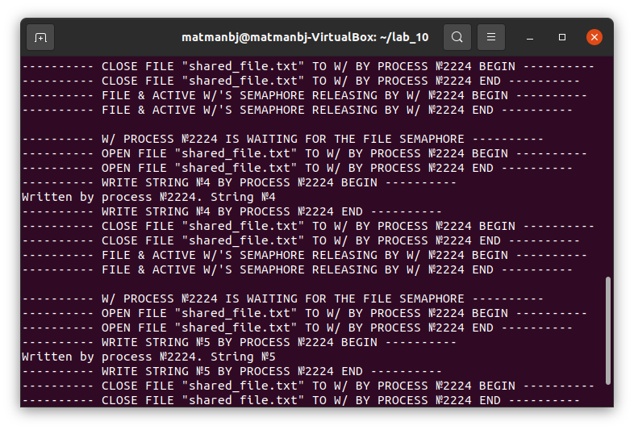

Рисунок 3. Запуск программы-писателя с командой «./writer 6 1»

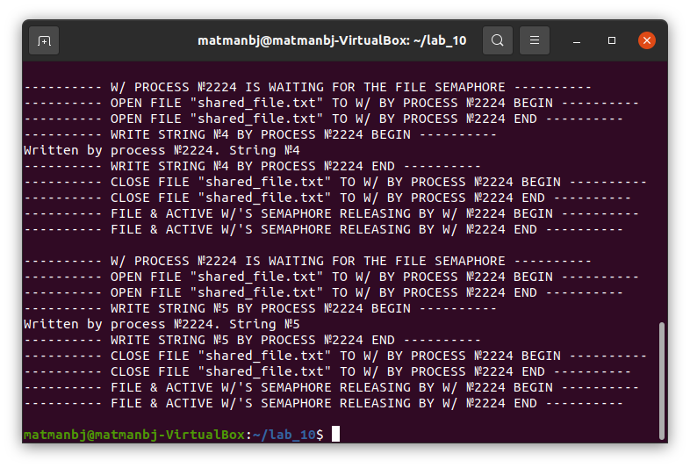

Рисунок 4. Запуск программы-писателя с командой «./writer 6 1»

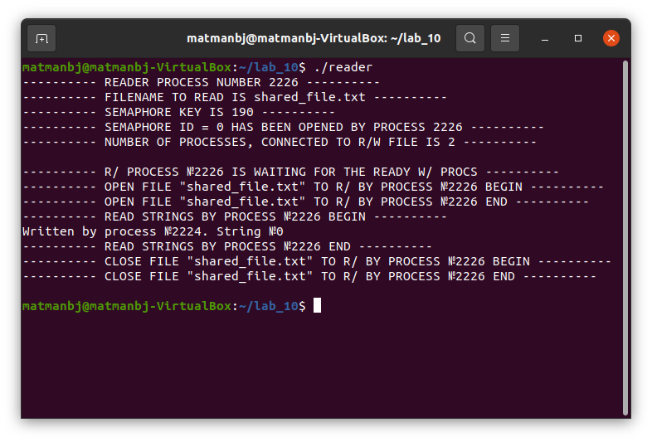

Рисунок 5. Запуск программы-читателя с командой «./reader»

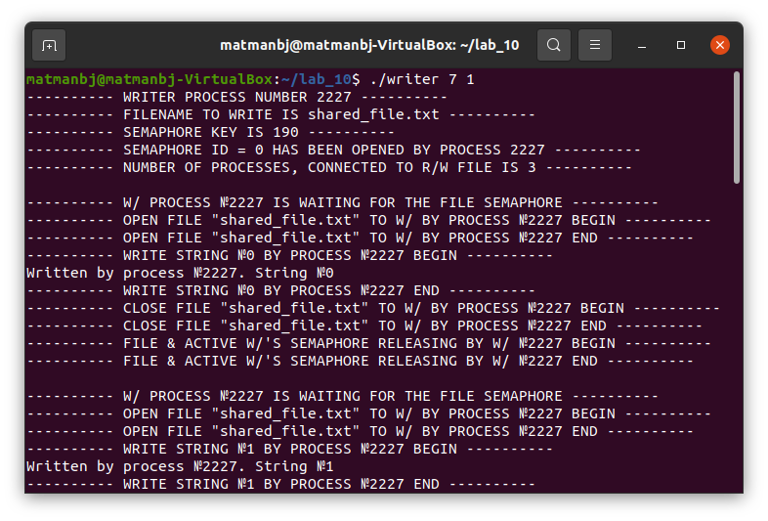

Рисунок 6. Запуск программы-писателя с командой «./writer 7 1»

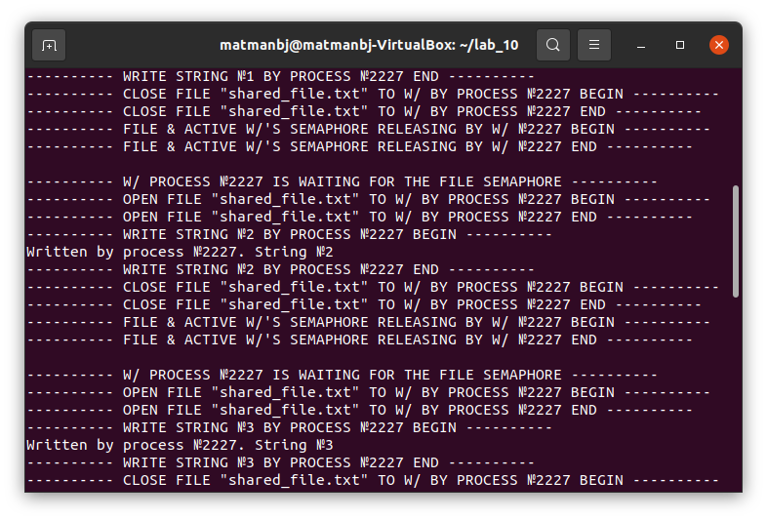

Рисунок 7. Запуск программы-писателя с командой «./writer 7 1»

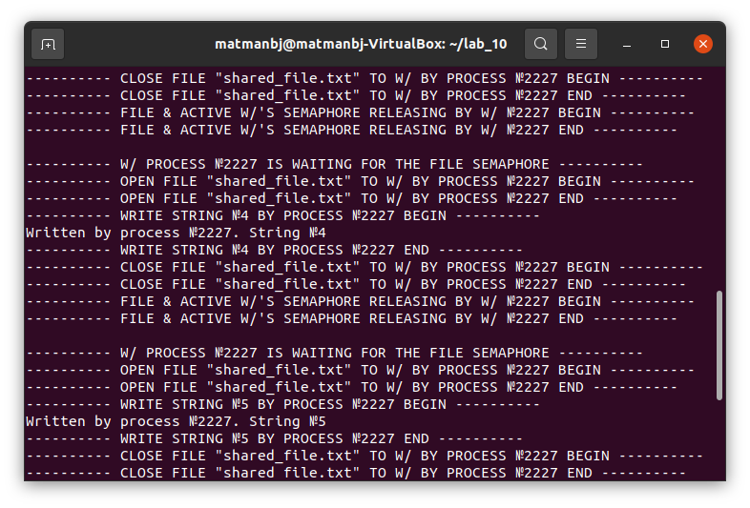

Рисунок 8. Запуск программы-писателя с командой «./writer 7 1»

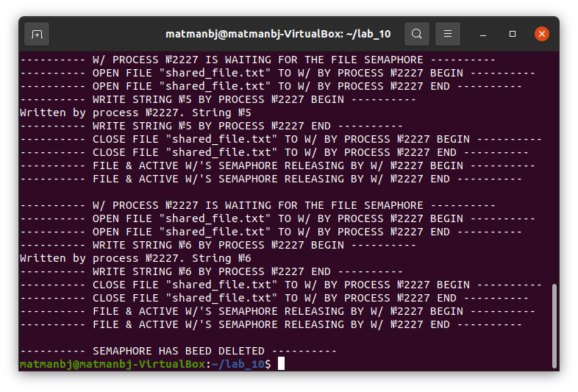

Рисунок 9. Запуск программы-писателя с командой «./writer 7 1»

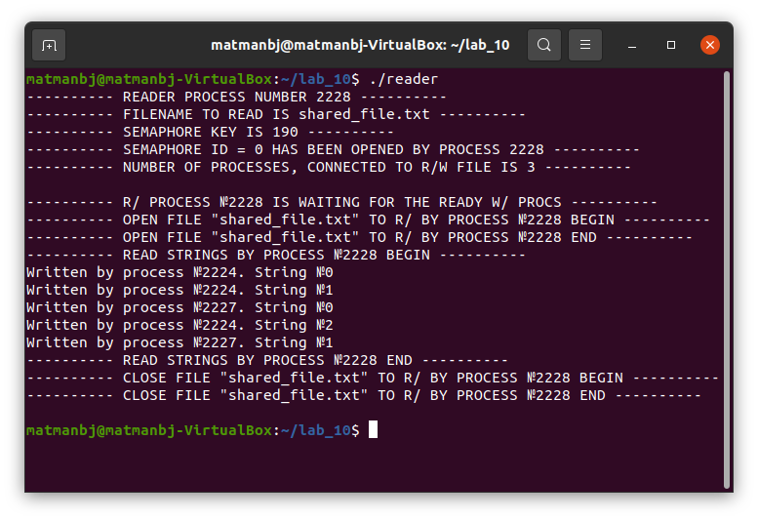

Рисунок 10. Запуск программы-читателя с командой «./reader»

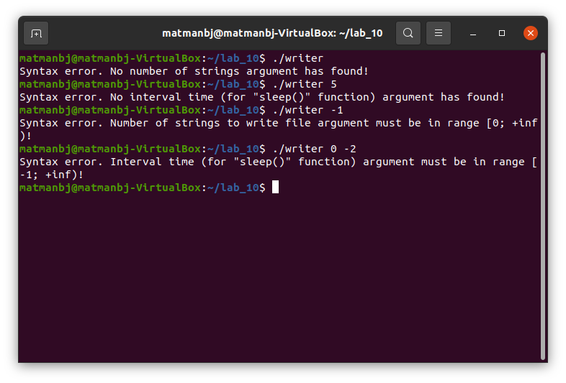

Рисунок 11. Запуск программы-писателя с командой, содержащей неверные параметры

# 4. Вывод

В ходе выполнения лабораторной работы №10 «Синхронизация процессов с помощью семафоров» были изучены системные функции, отвечающие за создание («semget»), подключение («semget») и удаление («semctl») семафора, а также за его управление («semop»), изменение («semop») и чтение («semctl»). Был произведён запуск программ в определённом порядке, чтобы при этом они работали параллельно в различных терминалах, выводя записанные в один файл или считанные из одного файла строки в терминал. Также при запросе на запись от программы-писателя (программ-писателей) читать могла только одна программа-читатель, а если запросов на запись от программы-писателя (программ-писателей) не было, то читать файл могли все программы-читатели. Таким образом и было произведено знакомство с организацией семафоров, системными функциями, обеспечивающими управление семафорами, и их использованием для решения задач взаимоисключения и синхронизации.

# 5. Список использованных источников

1. Онлайн-курс «Организация процессов и программирование в среде Linux» в LMS Moodle [сайт]. URL: <https://vec.etu.ru/moodle/course/view.php?id=9703>.

2. Разумовский Г.В. Организация процессов и программирование в среде Linux: учебно-методическое пособие. СПб.: Изд-во СПбГЭТУ «ЛЭТИ», 2018. 40с.